Iridium Certus 200
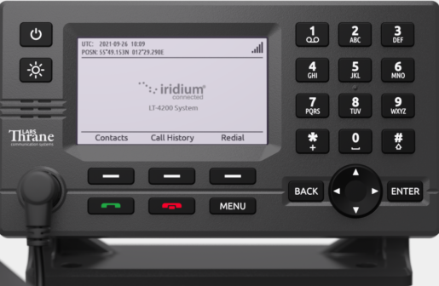
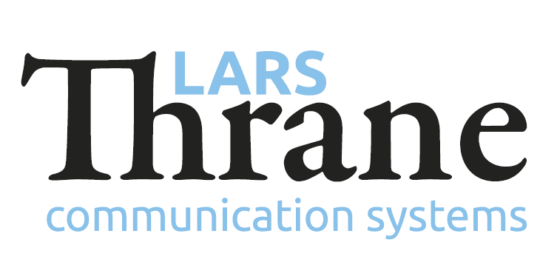
LT-4200 Iridium Certus 200

Lars Thrane har lanserat helt nya LT-4200 Iridium Certus 200 på marknaden. Systemet finns nu för leverans.
LT-4200-systemet är framtaget för den professionella marknaden (deepsea, fiske och arbetsbåtar), men kan även användas för yacht marknaden. LT-4200-systemet uppfyller alla standarder och certifieringskrav som gäller för världens maritima satellitkommunikations utrustningar.
LT-4200-systemet har röst- och datafunktioner med 100% global täckning via Iridium® -nätverket. LT-4200-systemet består av en kontrollenhet, antennenhet, handenhet och hållare. Förberedd för GMDSS installation då Solas uppdateras 1/1-2024.

Fördelar | Fördelar
- 3 x Högkvalitativa samtalskanaler | • Ethernet LAN Interface i Kontrollenheten
- 100% global täckning | • Brandvägg inbyggt i systemet
- Endast en antenn | • IP Data web filter och databegränsningar
- Upp till 150 m antennkabel | • Ingen tal eftersläpning
- Handenhet (lur) inkluderad i satsen | • SIM kort läsare i Kontrollenheten
- Support för extern SIP/PABX | • Enkel Installation
- Upp till 8 SIP handenheter kan anslutas | • Enkelt handhavande
- Bluetooth interface för dataåtkomst | • Manualer
- Hög kvalitativ GNSS/GPS mottagare | • Förberedd för Iridium Certus 200 GMDSS

En enda koaxialkabel ansluter Kontrollenheten till antennen. Med en standard koaxialkabel, är det möjligt att installera antennen på upp till 150 meters avstånd från Kontrollenheten, vilket ger frihet att montera antennen på bästa möjlig plats, med fri siktlinje till satelliterna.
LT-4200-systemet kan användas som det primära satellit kommunikationssystemet ombord, som täcker det grundläggande kommunikationsbehovet när det gäller anslutning (ship to ship/ship to shore). LT-4200-systemet erbjuder 3 röstkanaler med hög kvalitet och IP-data 176 kbps (upp) / 176 kbps (ner), vilket gör den till den perfekta satellitkommunikations produkten ombord på vilket fartyg som helst. LT- 4200 är förberedd för Iridium Certus 200 GMDSS.
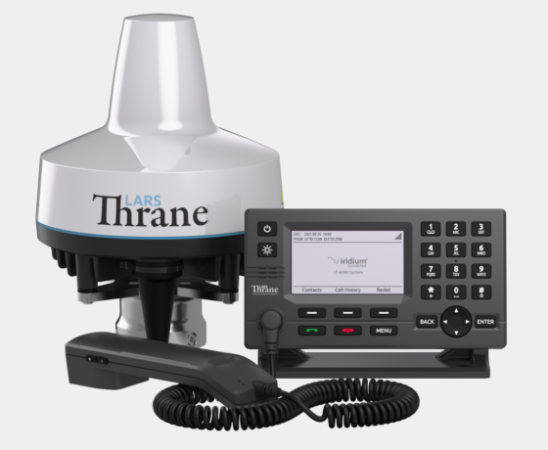
Vi vet att det kommer att bli en stor efterfrågan på dessa system och har därför tagit fram ett introduktions pris för de tidigt inkomna beställningarna för att möjliggöra snabb leverans. Beställning måste dock göras innan den 15/4-2023 för att erbjudandet skall gälla.
Vi har abbonnemang för Iridium GMDSS, Satellit och övrig trafik.
Vänligen kontakta oss för pris och lev.tid.

